Инструкция по правильному голосованию
1) Посетите официальный сайт МВД по РТ https://16.мвд.рф и нажмите на баннер справа
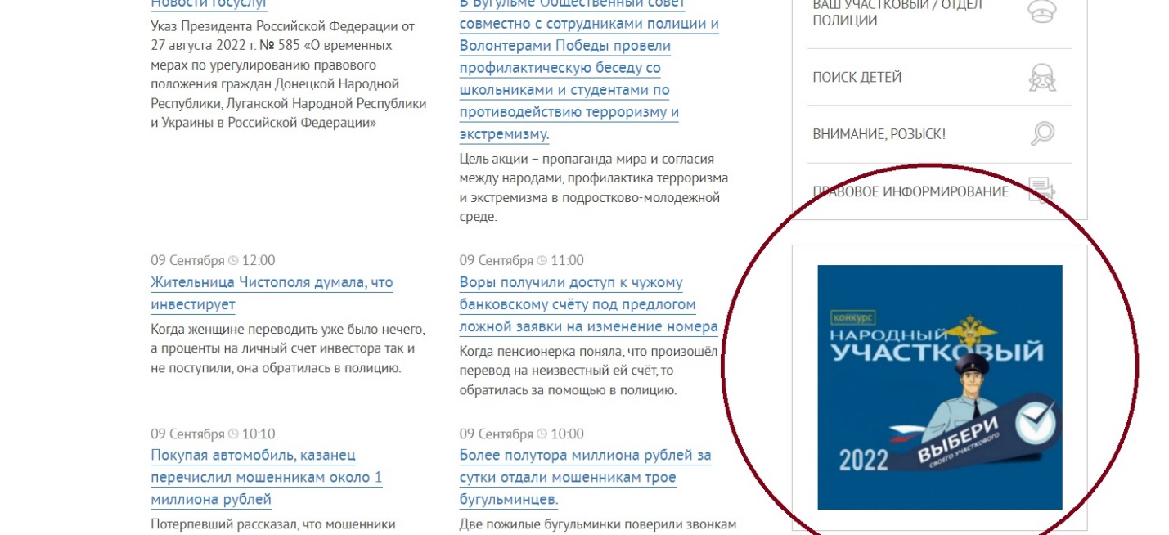
2)Выберите участкового за которого вы хотите проголосовать и нажмите кнопку «проголосовать» 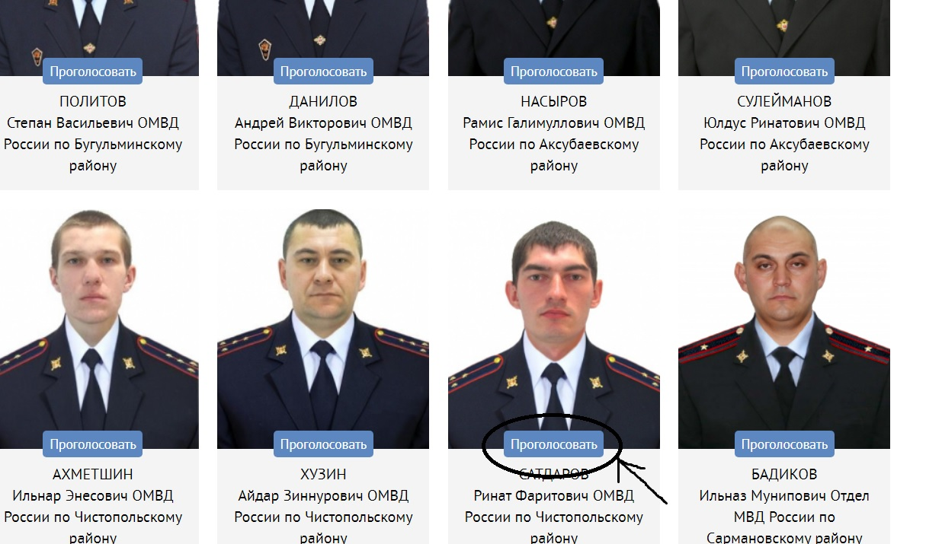
3) Авторизуйтесь через социальную сеть. И нажмите кнопку
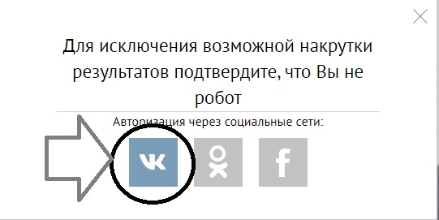
4) После авторизации нажмите на кнопку проголосовать
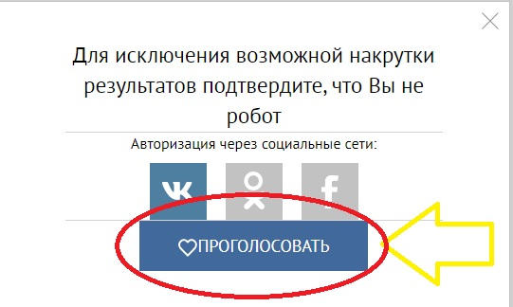
5)
Дождитесь окошка о завершении голосования 